


F O R L I’
COMITATO PROVINCIALE FORLI’/CESENA

Sede : viale Roma 369, 47100 Forlì
C/o Circolo President
Tel. e Fax 0543 782549
Cell. 347-4536220
E-mail bianchi.fibis@alice.it

IL COMITATO DI FORLI’/CESENA RINGRAZIA IL
CSB
SETTECROCIARI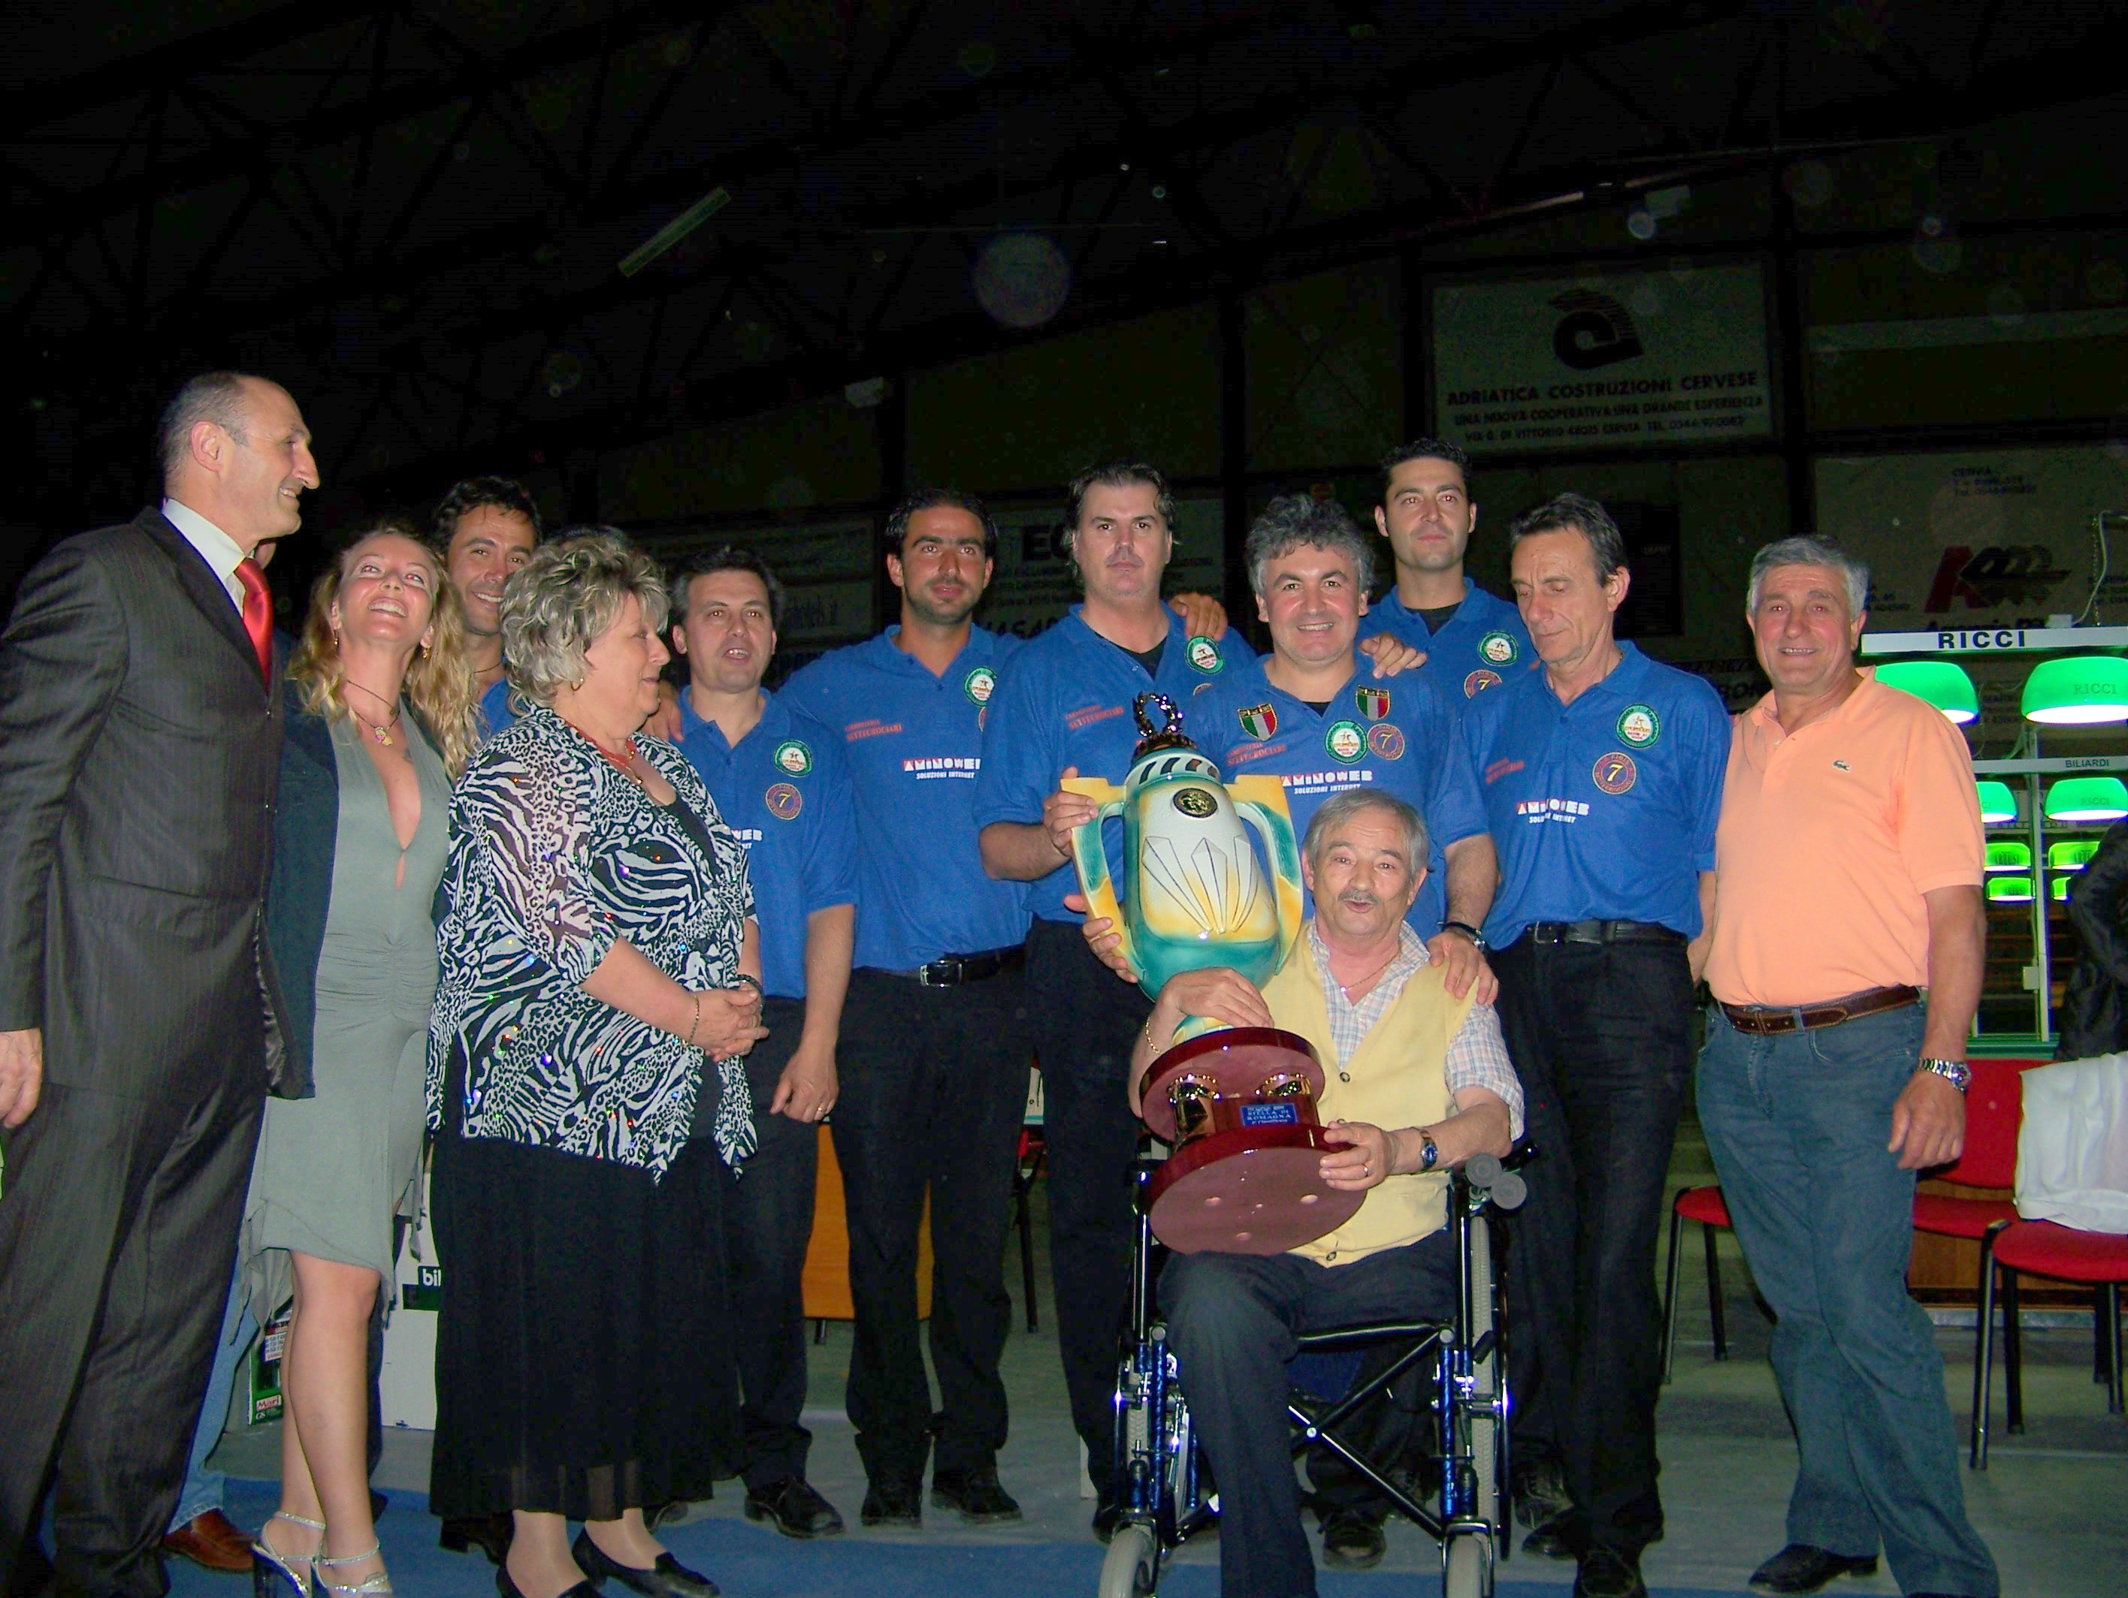

PER LA SPLENDIDA STAGIONE AGONISTICA OTTENUTA DAI SUOI TESSERATI, CULMINATA CON LA CONQUISTA DEL TITOLO DI “STELLA DI ROMAGNA”.

Antonio Bianchi / Enea Sami

